HAVZA MYO

İŞLETME YÖNETİMİ

MAKRO İKTİSAT

KEYNESYEN TÜKETİM VE TASARRUF FONKSİYONLARI

6. Hafta

ÜNİTE 6: KEYNESYEN TÜKETİM VE TASARRUF FONKSİYONLARI
- Keynesyen Tüketim Ve Tasarruf Fonksiyonları
- Hane halkının Tüketim Kararı: Zamanlar arası Optimizasyon Modeli
6.1.KEYNESYEN TÜKETİM VE TASARRUF FONKSİYONLARI
Tüketimin Mutlak Gelir Hipotezi olarak da bilinen Keynesyen tüketim fonksiyonu, cari dönem tüketimi ile cari dönem harcanabilir gelirini ilişkilendirir. Cari dönem harcanabilir gelirinin doğrusal bir fonksiyonu olan tüketim harcamaları, harcanabilir gelir düzeyi arttıkça artar. t-dönemi için doğrusal tüketim fonksiyonu (C), otonom tüketim (C–), marjinal tüketim eğilimi (c), harcanabilir gelir (YD) olmak üzere;
C = C– + cYD, 0 < c < 1
Şekil 3.1’de yer alan doğrusal olmayan tüketim fonksiyonunun temel özellikleri şunlardır:
(1) Reel tüketim harcamaları, reel harcanabilir gelirin kısa dönemde değişmeyen istikrarlı bir fonksiyonudur.
(2) Marjinal tüketim eğilimi pozitif fakat birden küçüktür: 0 < c < 1.
(3) Ortalama tüketim eğilimi marjinal tüketim eğiliminden C–/Y büyüktür. Bunun nedeni otonom tüketimdir. Ortalama tüketim eğilimi, toplam tüketim harcamasının harcanabilir gelire oranıdır:
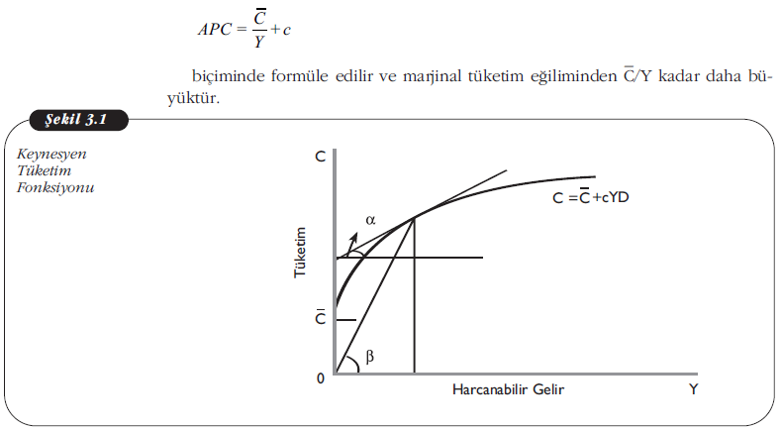
(4) Marjinal tüketim eğilimi, muhtemelen gelir artıkça azalacaktır. Tüketim ve gelir düzeyi fiyat düzeyindeki değişmelerden arındırılarak reel terimlerle ifade edilirse tüketim fonksiyonunun kısa dönemde fazla değişmeyen istikrarlı bir fonksiyon olduğu söylenebilir. Bir dönemin tüketimi, cari (o döneme ait) gelir düzeyinin artan bir fonksiyonudur:
C = f (Y); dC/dY > 0
Marjinal tüketim eğilimi, gelirdeki bir birimlik artışın tüketime giden kısmını gösterir. Marjinal tüketim eğilimi pozitif ve birden küçüktür. Ele aldığımız fonksiyonda 4. özellikte belirtildiği gibi, gelir düzeyi arttıkça marjinal tüketim eğilimi azalmaktadır. Şayet tüketim fonksiyonu doğrusal ise C = C– + cYD biçiminde verilmiş ise
Marjinal Tüketim Eğilimi: c= (dC/dY)=∆C/∆Y) = tan α
olacaktır. Bu durumda marjinal tüketim eğilimi sıfır ile bir arasında bir sabite eşit olur. Ortalama tüketim eğilimi, toplam gelirin tüketime harcanan oranını gösterir.
Şekilde β açısının tanjantı ortalama tüketim eğilimini gösterir. Marjinal tüketim eğilimi gelir arttıkça azalıyor ise ortalama tüketim eğilimi de gelir düzeyiyle birlikte azalır. Fonksiyonda C– gibi bir otonom tüketimin varlığı nedeniyle, ortalama tüketim eğilimi marjinal tüketim eğiliminden yüksektir.
MPC=∆C/∆YD
Pozitif ancak 1’den küçük olan MPC aynı zamanda tüketim fonksiyonunun eğimidir ve şekil 3.1’de α açısının tanjant değerine eşittir.
Otonom tüketim, gelir düzeyinden bağımsız tüketimi gösterir. İnsanlar hiç gelir elde etmeseler de hayatlarını devam ettirebilmek için belli bir tüketim yapmak zorundadırlar. Tüketimin gelir düzeyine bağlı olan kısmı ise uyarılmış tüketim olarak adlandırılır. Buna göre tüketimi otonom ve uyarılmış tüketim olarak iki kısımda ele alabiliriz.
Marjinal tüketim eğiliminin gelir düzeyi arttıkça muhtemelen azalması beklenir. Bu insanların gelir seviyeleri arttıkça gelirlerinin daha büyük bir oranını tüketim yerine tasarrufa ayırması demektir. Bu özellik kesin olmamakla birlikte, tüketim arttıkça tüketimin marjinal faydasının azalacağı ve bu nedenle gelirin gittikçe daha düşük bir oranının tüketime harcanacağını beklemek pek de akıl dışı değildir. Ancak doğrusal tüketim fonksiyonu kullanılmış ise marjinal tüketim eğilimi sabit olur ve genelde birden küçük bir değer alır.
Keynes yukarıda tanıttığımız tüketim fonksiyonunu ortaya attıktan sonra ekonomistler hemen tüketimle ilgili veri toplamaya ve Keynes’in öngörülerini test etmeye başlamışlardır. ilk çalışmalar, Keynes’in tüketimle ilgili tahminlerinin, tüketim davranışının oldukça başarılı bir modeli olduğunu ortaya koymuştur. Bazı çalışmalar hane halklarından toplanan tüketim ve gelir verilerine dayanmaktaydı.
Sonuçlar geliri daha yüksek olan hanelerin daha fazla tüketim yaptığını, yani marjinal tüketim eğiliminin sıfırdan büyük olduğunu ortaya koymakta idi. Bir diğer sonuç ise yüksek gelirli ailelerin daha fazla tasarrufta bulunduğunu yani marjinal tüketim eğiliminin birden küçük olduğu biçiminde idi. Ayrıca araştırmacılar gelir yükseldikçe gelirin daha yüksek bir oranının tasarruf edildiğini bulmuşlardır, ki bu da Keynes’in gelir yükseldikçe ortalama tüketim eğiliminin küçüldüğü öngörüsünü desteklemekte idi.
Tüketime ilişkin zaman serisi verilerini kullanan çalışmalar ise iki dünya savaşı arasındaki döneme ilişkin verilere dayanıyordu. Bu dönemde gelir düzeyi çok düşmüş olduğu için tüketimi etkileyen gelir dışında önemli bir değişkenin olmadığı sonucu destekleniyordu.
Ancak ilk dönemlerde Keynesyen tüketim fonksiyonunun gösterdiği ampirik başarı uzun süreli olmamış ve 2. Dünya Savaşı’nın ardından gelir düzeyi hızla yükseldiği hâlde tasarruf oranı Keynes’in öngördüğü biçimde yükselmemiştir. Yani ortalama tüketim eğiliminin gelirdeki artışla birlikte düşeceği öngörüsü tutmamıştır. Keynesyen tüketim fonksiyonuna yönelik ikinci şüphe, S. Kuznets’in 1869 yılından 1940’lara kadar uzanan genişlikteki tüketim verileri üzerinde yaptığı çalışmalar ile doğmuştur. Kuznets onyıllar boyunca gelirde büyük artışlar olmasına rağmen tüketimin gelire oranının oldukça istikrarlı olduğunu göstermiştir. Bir kez daha Keynes’in gelir yükseldikçe ortalama tüketim eğiliminin düşeceği öngörüsü gerçekleşmemiştir. Ortalama tüketim eğiliminin uzun dönemde sabit olduğu bulgusu, tüketim konusundaki daha derinlemesine çalışmaları ve yeni tüketim teorilerini beraberinde getirmiştir. Ekonomistler bazı çalışmaların Keynes’in yorumlarını desteklediği halde bazılarının Keynesyen tüketim fonksiyonu ile neden uyuşmadığını araştırmışlardır. Tüketim fonksiyonunda olduğu gibi, gelirin tüketilmeyen kısmı olarak tanımlanan tasarruf ile harcanabilir gelir arasındaki ilişki de tasarruf fonksiyonu olarak adlandırılır. Gelir ya tüketilip ya da tasarruf edildiği için, tüketim fonksiyonundan bağımsız olarak tasarruf konusunun ayrıntılarına girmek çok zorunlu gözükmemektedir.
6.2.HANEHALKININ TÜKETİM KARARI: ZAMANLARARASI OPTİMİZASYON MODELİ
Bireyler tüketim ve tasarrufla ilgili kararlarını verirken aslında bugün ile gelecek dönemler arasında elde ettikleri ve edecekleri yararlar açısından bir denge kurmaya çalışmaktadırlar. Bugün yapılacak daha fazla tüketim, gelecekte daha az tüketim olanağına sahip olmak anlamına gelebilmektedir. Bireyler, tüketim ve tasarrufla ilgili bu tür kararları verirken gelecekte elde etmeyi umdukları gelir ve tüketmek istedikleri mal ve hizmetlere bakarlar.
iktisatçılar, akılcı ve ileri görüşlü tüketicilerin zamanlar arası tercihlerini nasıl oluşturduklarını incelerken ünlü iktisatçılardan Irving Fisher tarafından geliştirilen zamanlar arası optimizasyon modelini kullanırlar. Çünkü bu modelden yararlanılarak hem tüketim ile tasarruf arasındaki tercihin nasıl yapıldığı hem de tüketicilerin hangi kısıtlar altında bulunduklarını analiz etme olanağı elde edilmektedir.
Zamanlar arası Bütçe Kısıtı
Hemen hemen tüm bireyler, tükettikleri mal ve hizmetlerin miktar ve kalitesini artırmak yönünde bir arzu sahibidirler. Yani herkes daha iyi giyinmek, daha iyi lokantalarda yemek yemek veya daha çok sinemaya gitmek ister. İnsanların arzuladıklarından daha az tüketmelerinin nedeni, tüketim olanaklarının gelirleriyle sınırlı olmasıdır. Bir başka deyişle, tüketicilerin harcamalarını sınırlandıran bir bütçe kısıtı vardır. Ayrıca, bireyler bugünkü tüketim ile gelecekte tüketim için tasarruf etmek arasında bir tercih yapmak durumunda kaldıklarında; ortaya zamanlar arası bütçe kısıtı çıkmaktadır. Bireylerin tüketim düzeylerini iyi anlayabilmek için bu kısıtı incelememiz yararlı olacaktır.
Konuyu basite indirgeyebilmek için sadece iki dönem yaşayan bir tüketicinin karar alma mekanizmasını inceleyeceğiz. Söz konusu tüketicinin iki dönemdeki reel geliri Y₁ ve Y₂ , reel tüketimi ise C₁ ve C₂ olsun. Ayrıca tüketicinin borçlanmak ve tasarrufta bulunmak konusunda herhangi bir engeli yoktur. Bu durumda herhangi bir dönemde gelirinden fazla ya da az tüketmesi olanaklı hâle gelmektedir. Tüketicinin iki dönemdeki gelirinin, bu iki dönemdeki tüketimini nasıl sınırladığını incelemek istiyoruz. İlk dönemdeki tasarrufun gelirin tüketilmeyen kısmı olduğuna dikkat ediniz:
S=Y₁-C₁
Burada S tasarrufu göstermektedir. İkinci dönemdeki tüketim, ikinci dönemin geliri ile ilk dönemdeki tasarruf ve bundan elde edilen faizin toplamına eşittir:
C₂=(1+i)S+Y₂
Burada i faiz oranıdır. Örneğin faiz oranı % 5 ise ilk dönemdeki her bir T tasarruf için tüketici ikinci dönemde T1,05 fazladan tüketim yapabilecektir. Üçüncü bir dönem de olmadığı için, tüketici ikinci dönemde tasarruf yapmayacaktır. Bu iki eşitlik, tüketicinin ilk dönemde tasarruf etmeyip borçlanarak gelirinden daha fazla tüketmesi durumunda da geçerli olacaktır. Ancak borçlanma hâlinde ilk denklemdeki S terimi negatif olacak ve tüketicinin borçlanma miktarını gösterecektir. Modelde basitlik sağlamak için tasarrufa ödenen faiz oranının borçlanma için de geçerli olduğunu varsayacağız.
Tüketicinin bütçe kısıtını türetmek için yukarıdaki iki eşitliği birleştirmemiz yeterli olacaktır. ilk eşitlikteki tasarrufu, ikinci eşitlikte S yerine yazarsak,
C₂=(1+i)(Y₁-C₁)+Y₂
eşitliğini elde ederiz. Eşitliği daha kullanışlı hâle getirmek için, sağdaki (1+i) C₁ terimini sola geçirelim:
C₂+(1+i)C₁=(1+i)Y₁+Y₂
ve elde ettiğimiz ifadenin her iki yanını (1+i) ile bölelim: Bu elde ettiğimiz eşitlik, iki dönemdeki geliri ve tüketimi birbiriyle ilişkilendirmektedir. Bu ilişki, tüketicinin zamanlar arası bütçe kısıtını ifade etmenin yaygın kullanılan yöntemidir.
Faiz oranının sıfırdan büyük olması durumunda ise gelecekteki tüketim ve gelir, (1+i) faktörü ile iskonto edilecektir. Bu iskonto tasarruflara ödenen faizin bir sonucudur. Cari gelirden tasarruf edilen kısım bir faiz geliri sağlayacağı için, gelecekteki gelir bugünkünden daha az değerlidir. Benzer biçimde gelecekteki tüketimi, tasarruf karşılığı elde edilen faiz ile finanse etme olanağı olduğundan, bugünkü tüketim gelecekteki tüketimden daha pahalıdır. 1/(1+i) faktörü, ikinci dönem tüketiminin, birinci dönem tüketimi cinsinden fiyatıdır. Yani ikinci dönemdeki bir TL’lik daha fazla tüketim için, tüketicinin bir TL’den daha az, 1/(1+i) TL’lik ilk dönemtüketiminden vazgeçmesi yeterlidir.
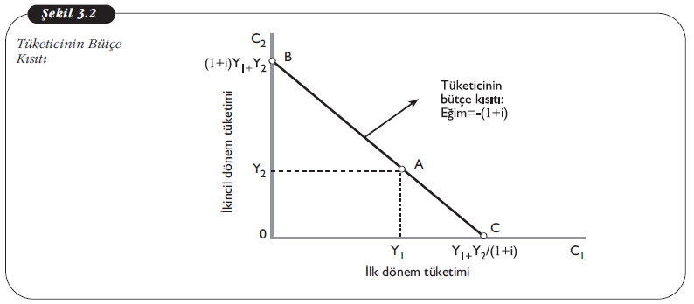
Şekil 3.2’de tüketicinin bütçe kısıtı yer almaktadır. A noktasında birinci dönem tüketimi Y₁, ikinci dönem tüketimi ise Y₂ kadardır. Bu nedenle tüketici, dönemler arasında ne borç almakta ne de tasarruf yapmaktadır. B noktasında ise tüketici ilk dönemde hiç tüketim yapmamakta, ilk dönem gelirinin tamamını tasarruf ederek ikinci dönemde (1+i) Y₁ + Y₂ kadarlık bir tüketim yapmaktadır. C noktasında ise B noktasının aksine, tüketici ikinci dönemde hiç tüketim yapmamayı planlayarak ikinci dönem gelirinden ödemek üzere borçlanmakta ve Y₁ + Y₂ / (1+i) miktarında bir tüketim yapmaktadır. Gerçekte elbette ki tüketici B veya C noktasında hiçbir zaman bulunmayacak, her iki dönemdeki tüketim, tüketicinin zaman tercihlerine bağlı olarak bu iki nokta arasında bir yerde gerçekleşecektir.
Tüketicinin bütçe kısıtının altında bir noktadaki tüketimi tercih etmesi de mümkündür. Ancak bu durumda tüketici gelirinin bir kısmını kendisi kullanmamayı seçmektedir. Fakat çoğu aza tercih eden akılcı bir tüketici için her zaman bütçe kısıtının üzerinde bir noktanın tercih edileceği açıktır.

Tüketici Tercihleri
Tüketicinin iki dönem tüketimi arasındaki tercihleri, farksızlık ya da eş fayda eğrileri yardımıyla ortaya konmaktadır. Farksızlık eğrisi, tüketiciye aynı derecede fayda sağlayan birinci ve ikinci dönem tüketimlerinin bileşimlerini göstermektedir. Şekil 3.3’te I₁, I₂ ve I₃ olarak gösterilen farksızlık eğrilerinin daha dışta olanı daha yüksek bir fayda sağlamaktadır. Örneğin I2 üzerindeki herhangi bir noktanın temsil ettiği bir tüketim, I1 üzerindeki herhangi bir noktanın gösterdiği bir tüketim demetinden daha fazla fayda sağlamaktadır. Buna karşılık herhangi bir farksızlık eğrisi üzerindeki tüm noktalar tüketiciye aynı faydayı sağlayan tüketim demetlerini temsil etmektedirler.
Farksızlık eğrileri azalan marjinal ikame oranını yansıtacak şekilde orijine göre dışbükey eğrilerdir. Bunun anlamı, bir dönem tüketimi arttıkça belli miktarda malı tüketmenin faydasının giderek azalmasıdır. Marjinal ikame oranı, tüketicinin ilk dönem tüketiminin bir birim azaltılması karşılığında, tüketiciyi tazmin etmek, yani aynı fayda düzeyinde tutmak için, sağlanması gereken ikinci dönem tüketiminin miktarıdır ve bu farksızlık eğrisinin eğimi ile ölçülmektedir. Örneğin A noktasında ikinci dönem tüketimi açık biçimde fazladır ve farksızlık eğrisinin A noktasındaki eğimi B noktasındaki eğiminden daha büyüktür. Yani A noktasında tüketim yapan bir tüketiciyi bir birim daha fazla ikinci dönem tüketimine ikna edebilmek için gerekli olan birinci dönem tüketimi daha az iken B noktası için ilave birim ikinci dönem tüketimi için vazgeçilen birinci dönem tüketimi daha fazladır.
Tüketim Kararı
Bilindiği gibi akılcı tüketici, toplam gelirini her iki dönem tüketimi arasında paylaştırırken kendisine en büyük faydayı sağlayacak olan tercihi yapacaktır. Bunun için tüketicinin olası en sağdaki, yani en yüksek fayda düzeyini sağlayan, farksızlık eğrisi üzerinde bulunması gerekir. Ancak tüketim için kullanılabilir kaynakların sınırlı olması, tüketiciyi ya bütçe kısıtı doğrusu üzerinde ya da altında bir noktada bulunmaya zorlamaktadır.
Şekil 3.3’te bütçe kısıtı ve farksızlık eğrileri birlikte gösterilmiştir. Bazı farksızlık eğrileri bütçe kısıtını keserken bazıları da doğrunun sağında kalmaktadır. Örneğin, bütçe kısıtının sağındaki I₃ farksızlık eğrisinin temsil ettiği fayda düzeyine ulaşmak, tüketici için olanaksızdır. Buna karşılık I₁ farksızlık eğrisi bütçe doğrusunu K ve L gibi iki farklı noktada kesmektedir. Tüketicinin isterse bu farksızlık eğrisinin temsil ettiği tüketim demetlerinden birini tercih etmesi mümkündür. Ancak akılcı (rasyonel) tüketici, mevcut olanaklarıyla en fazla faydayı elde etmeyi arzulayacağından, I₁’in daha sağında yer alan daha yüksek fayda düzeyini temsil eden bir farksızlık eğrisi üzerinde bulunma olasılığını araştıracaktır. Şekilde bütçe doğrusuna teğet olarak çizilmiş olan I₂ farksızlık eğrisi, bütçe kısıtı altında ulaşılabilir bir fayda düzeyini temsil etmektedir ve tüketici bu eğri üzerinde ve E noktasında bulunmayı tercih edecektir. Bu durumda birinci dönem tüketimi C₁ ve ikinci dönem tüketimi de C₂ kadar olacaktır.
Tüketicinin fayda maksimizasyonunu bütçe kısıtı doğrusuna teğet olan farksızlık eğrisi üzerinde ve teğet noktasında gerçekleştirdiği dikkate alındığında, fayda maksimizasyonu koşulunun, marjinal ikame oranının bütçe kısıtının eğiminin negatif işaretli değerine eşitlenmesi olduğu sonucunu çıkarabiliriz. E noktasında:
MRS_{C2,C1}=(1+i)
olmaktadır. Yani tüketici toplam tüketimini, iki dönem arasında marjinal ikame oranı bir artı faiz oranına eşit olacak şekilde dağıtmaktadır.
Tüketicinin herhangi bir dönemde gelirinin artması, zamanlar arası bütçe doğrusunu sağa kaydıracaktır. Daha sağdaki bir bütçe kısıtı daha fazla tüketim ve daha yüksek bir fayda düzeyi demektir. Ancak bu her iki dönem tüketiminin artması anlamına gelmez. Üstelik bir dönem tüketimi değişmeksizin sadece diğer dönem tüketimi artabilir ya da bir dönem tüketimi azalırken diğer dönem tüketimi artabilir.
Bu analizin ima ettiği bir diğer sonuç da gelirin birinci dönemde mi yoksa ikinci dönemde mi tüketim için kullanıldığının tüketim tercihleri açısından önemli olmadığıdır. Yani bir dönemin tüketimini belirleyen etken sadece o dönemin geliri değil, bugünkü ve gelecekte beklenen gelirlerin bugünkü değeridir. Oysa yukarıda açıklandığı gibi Keynesyen tüketim fonksiyonunda tüketim cari gelire bağlanmaktadır.
Yaşam-Boyu Gelir Hipotezi
1950’lerde F. Modigliani, A. Ando ve R. Brumberg’in, yukarıda tartıştığımız zamanlar arası optimizasyon modelini kullanarak geliştirdiği tüketimin yaşam-boyu gelir hipotezi, Keynesyen tüketim fonksiyonunun daha önce tartıştığımız yetersizliklerini gidermek amacıyla geliştirilmiştir. Yaşam-boyu gelir hipotezinde, Fisher modelinde iki dönem için yapılan varsayım, tüketicinin yaşamı boyunca geçerli kabul edilmektedir. Yani, insan yaşamının farklı evrelerinde değişiklik gösteren gelir akımları, tasarruflar aracılığıyla düzenli bir hâle getirilmektedir.
Keynesyen tüketim fonksiyonu, bireylerin bir dönemdeki tüketim davranışının ilgili dönemdeki gelirine bağlı olduğunu varsayarken yaşam-boyu gelir hipotezi, bireylerin bütün yaşamları boyunca yaptıkları tüketimden en büyük toplam faydayı elde etmeye çalıştıklarını, bu nedenle de tüketim ve tasarruflarını mümkün oldukça uzun dönemler için planladıklarını varsayar. Buna göre bireyler, gelirlerinin yüksek olduğu dönemlerde tasarruf yapmakta ve gelirlerinin düştüğü dönemlerde ise tasarruflar sayesinde birikmiş olan servetlerini kullanarak tüketimlerinin gelirle birlikte düşmesine izin vermemektedirler. Bireylerin gelirlerinin en çok düştüğü dönem genelde emeklilik yıllarıdır. fiu halde yaşam-boyu gelir hipotezini, tasarrufların, yaşlılıktaki tüketimi karşılamak üzere yapıldığını varsayarak geliştirebiliriz.
Temel Model
Yaşam-boyu gelir hipotezinin temel sonuçlarını ortaya koyabilmek için, bir bireyin bugünden itibaren T yıl yaşamayı ve her yıl Y kadar emek geliri elde etmeyi beklediğini; ayrıca bu beklentiler altında, bugünkü W kadar servetini de göz önüne alarak R yıl sonra emekli olmayı planladığını varsayalım. Bu koşullar altında yaşamı boyunca değiştirmeden sürdürebileceği tüketim düzeyinin ne olacağını belirlemeye çalışalım.
Tüketicinin yaşamı boyunca tüketime ayırabileceği kaynak, çalıştığı yıllarda elde edeceği toplam emek geliridir, yani RxY dir. Her yıl eşit düzeyde tüketim yapılması planlandığından, bir yılın tüketimi, toplam kaynakların ömrün kalan yıllarına bölünmesi ile bulunacaktır:
Bu durumda tüketim fonksiyonunu; olarak yazabiliriz. Bu şekildeki bir tüketim fonksiyonu, tüketimin cari gelire değil yaşam-boyu gelire bağlı olduğunu ifade etmektedir. Burada = (R/T) de gelirin marjinal tüketim eğilimidir.

Servetin ve Faizin Modeldeki Yeri
Modeli geliştirmek amacıyla ilk önce, kişilerin başlangıçta bir servete sahip olmadığı varsayımını kaldırmak gerekmektedir. Ancak yaşam-boyu tüketim profilinin düzgünlüğünü varsaymaya devam ediyoruz. Çalışma hayatının başlangıcında bulunan bir kişinin W kadarlık bir serveti bulunsun. Bu kişi yine yukarıdaki gibi R yıl boyunca Y kadar emek geliri elde etmekte ve T yıl yaşayacağını ummaktadır. Bu defa yaşam boyu tüketim olanakları, ya da tüketime ayırabileceği toplam kaynak, (W+RY) miktarındadır. Yıllık tüketimi ifade eden tüketim fonksiyonu ise
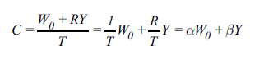
biçimindedir. Burada gelirin marjinal tüketim eğilimi yine β=(R/T) ve servetin tüketim eğilimi de α=(1/T)’dir.
Faize ilişkin varsayımı da kaldırdığımızda, tüketicinin elindeki varlıkların belli bir faiz getirisi olacaktır. Bu durumda, biriken servet bir faiz geliri sağlayacak ve servetin birikimi hızlanacaktır. Bu tüketici emekli olduğunda daha yüksek bir servete sahip olacaktır. Servetteki artış tüketiciye emeklilik döneminde daha fazla tüketim yapma olanağı tanıyacaktır. Ancak tüketici yaşam boyu tüketim olanaklarını yaşadığı her yıla eşit olarak paylaştıracağı için; sadece emeklilik dönemindeki değil, çalışma dönemindeki tüketimi de artacaktır.
Şimdi şekil 3.4’ü kullanarak ömür boyu gelir hipotezinin temel mantığını anlamaya çalışalım. R yıl süren çalışma dönemi boyunca kişiler tasarrufta bulunurlar ve servetlerini artırırlar. Örneğimizde, her çalışma yılında servete 8 TL bin ilave edilmektedir. Çalışma dönemi sonunda tüketicinin sahip olduğu servet en yüksek değerinde ve toplamı 240 TL bin’dir. Bu noktadan sonra varlıklar satılarak tüketim finanse edilir. (T-R) yıl boyunca süren bu menfi tasarruf ya da tasarrufların çözülmesi döneminde, 20 yıl boyunca her yıl 12 bin’lik varlık satışı gerçekleşmektedir.
Tüketim bütün ömür boyunca yıllık C=12 TL bin düzeyinde olup sabittir. Ömrün sonunda bütün varlıklar tükenmiş olacaktır. Kısaca yaşam-boyu gelir hipotezi, tüketimin uzun dönemdeki istikrarlılığını, bireylerin gelirleri dönemden döneme değişse bile düzgün ya da sabit bir tüketim düzeyini korumak arzuları ile açıklar. Tasarruflar nedeniyle artan ancak menfi tasarruflar nedeniyle azalan servet stoku bu sürece devamlılık katan en önemli unsur olarak karşımıza çıkmaktadır.
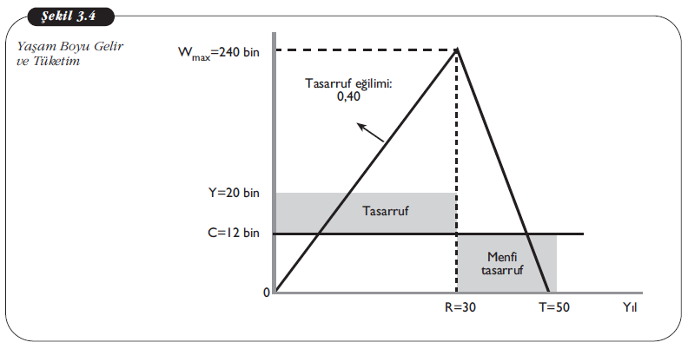

YARARLANILACAK KAYNAKLAR
Abel, Andrew B. ve Ben S. Bernanke, Macroeconomics, Fifth Edition, Addison-Wesley, New York, 2005.
Begg David, Stanley Fischer ve Rudiger Dornbusch, Economics, McGraw-Hill, New York, 1994.
Dornbusch Rudiger, Stanley Fischer, Richard Startz, Macroeconomics, 9 th Ed. McGraw-Hill, 2003.
Köklü Aziz, Makro İktisat, S Yay›nlar›, Ankara, 1984.
Mankiw Gregory N., Macroeconomics, Worth, 2006.
Parasız İlker, Makroekonomi: Teori ve Politika, Ezgi Kitabevi, Bursa, 1998.

